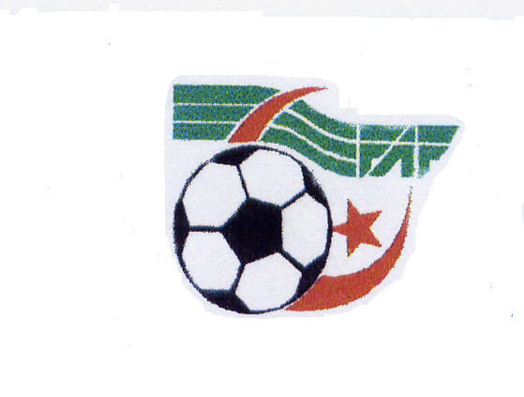

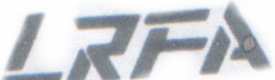

PROGRAMMATION « MATCH COUPE D’ALGERIE »
(CATEGORIE : U14) = SAISON: 2018 /2019=

JOURNEE du SAMEDI 16 FEVRIER 2019

LIEUX | RENCONTRES | CATEG | HORAIRES | OBS
SEDRATA  (OUFROUKH-T) | US.TEBESSA = USM.ANNABA | U14 | 11H00

NB: Le Médecin est à la charge du 1er club tiré

- Durée de la rencontre 02 x 30mn avec une pause de 15mn
- En cas d’égalité procéder tirs aux buts

